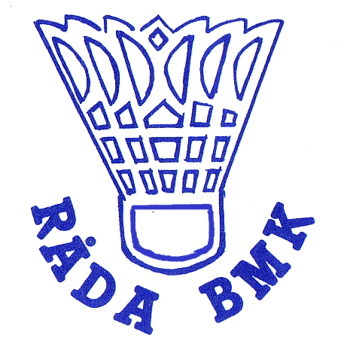

HEJ!

Idag 16 dec är sista träningen för denna säsongen.
Vi startar åter söndagen 13 januari kl 18,00.

Inför nästa säsong skulle det vara bra och veta hur många som kommer till träningen vecka 07.
söndag 10 februari och söndag 17 februari vinterlov.
Besked senast 27 januari.

Följande söndagar har vi ingen träning.
Söndag 23 mars påskdagen

Sista tränig för vår säsongen är 25 maj.

Har du frågor kontakta din tränare
Leif Andersson
Mobil 073- 775 11 10
Arb tel 031-98 43 35

Råda BMK och samtliga tränare önskar alla en riktigt
God Jul
och
Gott Nytt år

